新公布的甲骨文中的一个怪字
（首发）

小草
复旦大学

由线装书局出版的《甲骨文与殷商史》（新一辑）中载有安阳市博物馆焦智勤先生的《安阳民间所藏甲骨选释》一文，文中公布了安阳民间藏的一些新资料，其中间或亦有大片，弥足珍贵。
文中所揭示的第27片甲骨，焦智勤先生所作释文如下：
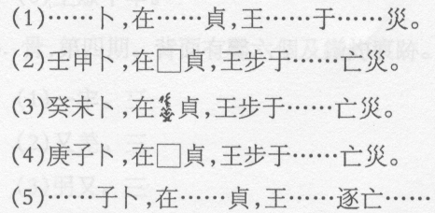
同时指出此片卜辞中只有一条卜辞记地名，其余四条都留有地名的位置，但均缺刻。还认为文中的“”字为地名，说“过去著录中未见”。
按四条卜辞中只有一条记有地名，其它三条则空出地名的位置未刻字，其原因既可能是漏刻，也可能是暂时空置准备以后补刻。可能在刻这些卜辞时，“王步”的基本路线已定，但是具体的停留地点尚未明确，故暂时空着，以备之后补刻。
文中将“”字摹写成如下之形：
这一摹写严重失真，尤其上部更是既漏掉一些笔画，又有一些笔势笔顺上的错误。请看文章所附照片局部：
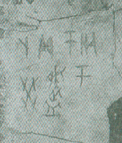
该字无疑应摹作：
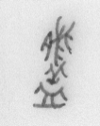
如此该字就不是“过去著录中未见”了。《小屯南地甲骨》2169片局部如下：
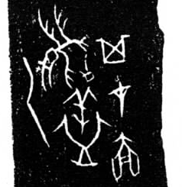
很明显，“”字与“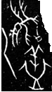”字中的“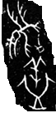”无疑就是一个字。
“”字过去大都被当成两个字，隶定为“熊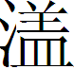”二字。暂且不说释“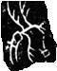”为“熊”是否正确，从新出的“”字看，“”明确是一个字，不能分割成两个形体是绝对没有问题的。“”字与新公布的“”字的不同是又多出一个“水”旁。如果释“”为熊不误，“”字倒是可以隶定作“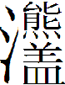”。不过目前还不能完全排除“”所从的“水”旁是个符号的可能，譬如能否是表示上下两部分属于一个字的符号？当然目前为止在甲骨文中还未见到类似的先例，所以这只是一种猜测，可以留待以后进一步的证实。
无论如何，有了新公布的资料中“”字的证明，小屯南地的“”字从此不再是孤例，这对于甲骨文字的统计和甲骨文字字编的编纂也是一个小小的促进。

本文收稿日期为2009年9月14日
本文发布日期为2009年9月14日

